Comunicato stampa

- Lake Como Design Festival, 12-20 settembre 2026, Villa del Grumello, Como

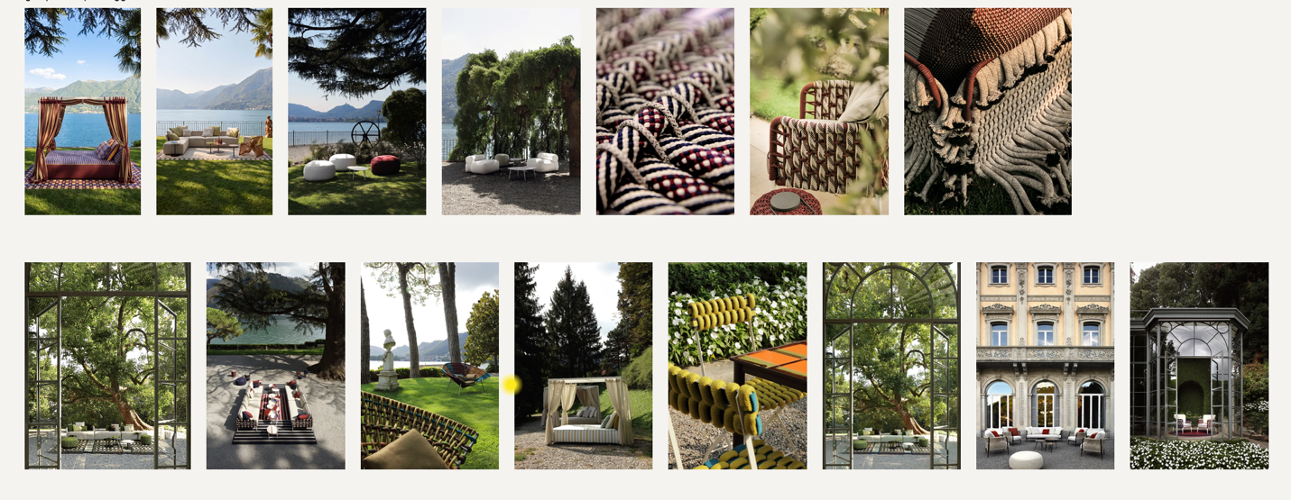

GRANDE SUCCESSO al Lake Como Design Festival, dove Nodo Italia ha presentato insieme ad Antonio Marras, un progetto diffuso all'interno di Villa del Grumello

Le diverse aree della villa — dagli spazi esterni alla Serra trasformata in un ristorante pienamente operativo — sono diventate il banco di prova di un sistema d'arredo progettato per affrontare un utilizzo quotidiano e intensivo senza rinunciare all'eleganza.

Tre anni di collaborazione con Antonio Marras hanno convissuto così in un unico racconto progettuale, dimostrando come la personalizzazione possa attraversare linguaggi, collezioni e contesti differenti mantenendo una forte coerenza espressiva.

Nodo Italia al Lake Como Design Festival 2026
Tra i giardini storici e le rive del lago, la villa ha offerto una scena naturale per la visione di Nodo Italia. È un contesto in cui il design viene vissuto in dialogo con l’architettura, il paesaggio e l’atmosfera, e non all’interno di uno spazio espositivo neutro.
Per questa edizione, Nodo Italia ha sviluppato la propria presenza in quattro aree distinte della villa, ognuna con un proprio carattere e una propria selezione di pezzi.
Foscolo: Tra gli Alberi
Nel giardino aperto di Foscolo, quattro poltrone Alcantar della collezione Antonio Marras + NodoItalia 2026 collocate direttamente sul prato, incorniciate da alberi alti e dal lago sullo sfondo. Posizionate per essere scoperte più che esposte, hanno invitato i visitatori a fermarsi e a sedersi all’interno del paesaggio.

Cedro: Un Salotto Sotto il Cielo
Sotto il cedro, la collezione Antonio Marras + NodoItalia ha preso la sua forma più completa. Quattro moduli divano ZIP, otto coffee table REEMA, due pouf PANTHEON, tre lanterne SUSY e il tappeto BELLAGIO per un salotto all’aperto. Le tonalità profonde di bordeaux e blu creano uno spazio intimo e teatrale al tempo stesso, radicato nell’identità mediterranea e nell’artigianato contemporaneo.
Fronte Villa: Equilibrio Silenzioso
Davanti alla villa, l’atmosfera cambia. I moduli divano BRIQUE in tonalità naturali incontrano i coffee table CQ, i pouf STONES, le lanterne SUSY e il tappeto DAMA. La composizione è calma e misurata, un’espressione più morbida del linguaggio outdoor su misura di Nodo Italia.
Serra: Un Ambiente Completo
La Serra è stato l’allestimento più ambizioso del festival. Uno spazio dining e lounge completamente arredato, con 32 coperti indoor e 12 outdoor, costruito interamente attorno alla collezione EVA di Antonio Marras + NodoItalia. Due set dining, uno bianco e uno dark bronze, ospitano le sedie EVA in tutta la loro gamma, mentre un’area lounge completava lo spazio con il divano, le poltrone e i coffee table EVA e il tappeto VULCANO. Un ambiente completo, dal dining al living, con un unico linguaggio coerente.
Inizio modulo

"Che si tratti di uno yacht, di una villa o di un resort, il nostro obiettivo è sempre lo stesso: sviluppare soluzioni capaci di accompagnare la vita quotidiana con la stessa attenzione dedicata alla qualità del progetto", afferma Matteo Seroldi, CEO di Nodo Italia. "Le collaborazioni con Ferretti Group e Antonio Marras raccontano due interpretazioni diverse della nostra filosofia: mettere materiali, artigianalità e personalizzazione al servizio dell'architettura, offrendo ai progettisti la libertà di creare ambienti unici, pensati per durare nel tempo."

Ufficio Stampa e Digital PR: TAConline press@taconline.it
NODO ITALIA
nodoitalia.com info@nodoitalia.com

